**CENTRO PAULA SOUZA**

**ETEC PROFESSOR CAMARGO ARANHA**

**TÉCNICO EM DESENVOLVIMENTO DE SISTEMA**

**Álvaro José Martins Câmara**

**Daniel Henrique**

**Fabio Carlos Marques**

**Guilherme De Souza Bazilio**

**Leandro Linardi**

**Nikolas Cavalcante Landim**

**Vinicius Santos Penedo**

**MONITORIA DIGITAL EDUCACIONAL**

**SÃO PAULO**

**2025**

**Álvaro José Martins Câmara**

**Daniel Henrique**

**Fabio Carlos Marques**

**Guilherme De Souza Bazilio**

**Leandro Linardi**

**Nikolas Cavalcante Landim**

**Vinicius Santos Penedo**

**MONITORIA DIGITAL EDUCACIONAL**

Trabalho de conclusão de Curso apresentado ao Curso Técnico em Desenvolvimento de Sistemas da Etec Professor Camargo Aranha Orientado pela Profª Aline Aparecida Carvalho como requisito parcial para obtenção do título de técnico em desenvolvimento de sistemas

**SÃO PAULO**

**2025**

# FOLHA DE APROVAÇÃO

# RESUMO EM LÍNGUA NACIONAL.

O projeto Monitoria Digital Educacional tem como objetivo principal o desenvolvimento de uma plataforma web voltada para facilitar a comunicação entre alunos e monitores em instituições de ensino. Através da aplicação de tecnologias modernas, como Next.js, Node.js e MySQL, o sistema permite o agendamento de monitorias, o esclarecimento de dúvidas e a organização de conteúdos didáticos. O projeto busca solucionar problemas comuns no ambiente escolar relacionados à dificuldade de acesso a monitores, promovendo maior integração e apoio ao aprendizado. Trata-se de uma iniciativa dos alunos do curso técnico em Desenvolvimento de Sistemas da ETEC Professor Camargo Aranha, aplicada como projeto integrador de conclusão de curso.

# RESUMO EM LÍNGUA ESTRANGEIRA

The Digital Educational Tutoring project aims to develop a web platform designed to facilitate communication between students and tutors in educational institutions. By using modern technologies such as Next.js, Node.js, and MySQL, the system enables scheduling tutoring sessions, clarifying doubts, and organizing educational content. The project seeks to address common challenges in the school environment regarding limited access to tutors, promoting greater integration and support for learning. This initiative is carried out by students of the Technical Course in Systems Development at ETEC Professor Camargo Aranha, as a capstone project.

**SUMÁRIO**

[FOLHA DE APROVAÇÃO 3](#_Toc194801916)

[RESUMO EM LÍNGUA NACIONAL . 4](#_Toc194801917)

[RESUMO EM LÍNGUA ESTRANGEIRA 5](#_Toc194801918)

[1 INTRODUÇÃO 7](#_Toc194801919)

[1.1 Análise de Mercado 8](#_Toc194801920)

[1.2 Problema 9](#_Toc194801921)

[1.3 Justificativa 10](#_Toc194801922)

[1.4 Hipótese 10](#_Toc194801923)

[1.5 Objetivos Gerais 10](#_Toc194801924)

[1.5.1 Objetivos Específicos 10](#_Toc194801925)

[1.6 CANVAS 12](#_Toc194801926)

[1.7 Análise Swot 14](#_Toc194801927)

[2 METODOLOGIA 16](#_Toc194801928)

[2.1 Análise de Requisitos Funcionais e não funcionais 16](#_Toc194801929)

[2.2 Técnicas Utilizadas 17](#_Toc194801930)

[2.2 Modelos de Desenvolvimento de Software 18](#_Toc194801931)

[3.1 Linguagens Utilizadas 20](#_Toc194801932)

[3.2 Ferramentas de Banco de Dados 21](#_Toc194801933)

[3.3 Ferramentas de Apoio 21](#_Toc194801934)

[4 ANÁLISE DE SISTEMAS 22](#_Toc194801935)

[4.1 Diagrama de Caso de Uso 22](#_Toc194801936)

[4.2 Diagrama de Classes 22](#_Toc194801937)

[4.2 Analise de Banco de Dados 23](#_Toc194801938)

[4.2.1 DER 24](#_Toc194801939)

[5 PROJETO 25](#_Toc194801940)

[5.1 Telas e Funcionalidades 25](#_Toc194801941)

[5.1.1 Páginas Home de Login e Recuperação de Senha 25](#_Toc194801942)

[5.1.2 Páginas Administrativas 26](#_Toc194801943)

[5.1.3 Páginas para Monitores 28](#_Toc194801944)

[5.1.4 Páginas para Usuários (Estudantes) 30](#_Toc194801945)

[6 CONSIDERAÇÕES FINAIS 32](#_Toc194801946)

[6.1 Bibliografia 33](#_Toc194801947)

# 1 INTRODUÇÃO

O "Monitoria Digital Educacional" é um software inovador desenvolvido para otimizar o processo de ensino e aprendizado no ambiente escolar. Este protótipo tem como objetivo central facilitar a interação entre alunos e professores ou monitores, permitindo uma monitoria mais eficiente para o progresso dos estudantes. Através do uso de tecnologias digitais, o software promove mentorias online que podem ser realizadas tanto por professores quanto por alunos, proporcionando flexibilidade e acesso às informações, independentemente de limitações geográficas ou temporais.

Com a evolução das necessidades educacionais e o crescente uso de recursos digitais, o "Monitoria Digital Educacional" surge como uma solução para os desafios enfrentados pelas escolas no apoio aos alunos que apresentam dificuldades de aprendizado. O presente trabalho, fundamentado nos conhecimentos adquiridos ao longo dos dois módulos do curso e em pesquisas na internet, apresenta o protótipo deste software voltado para a educação.

As escolas enfrentam desafios significativos ao tentar avaliar e apoiar alunos com dificuldades de aprendizado. Em particular, há uma necessidade de oferecer suporte a estudantes que, devido às limitações de tempo ou distância, não conseguem participar de sessões de mentoria fora do horário regular de aulas.

## 1.1 Análise de Mercado

Para essa análise, consideramos as seguintes plataformas como concorrentes:

1. Google Classroom
   * Pontos fortes:
     + Ferramenta consolidada, de fácil adoção pelas escolas.
     + Integração com outras ferramentas Google (Drive, Meet, Docs etc.).
     + Gratuita e acessível globalmente.
   * Pontos fracos:
     + Foco mais em gestão de sala de aula do que em mentorias personalizadas.
     + Dependência de conexão estável para maior eficiência.
     + Interface menos intuitiva para usuários inexperientes.
2. Alura
   * Pontos fortes:
     + Foco em cursos técnicos e profissionais, com grande variedade de temas.
     + Metodologia prática e objetiva, ideal para o desenvolvimento de habilidades específicas.
     + Flexibilidade de aprendizado, com conteúdo sob demanda.
   * Pontos fracos:
     + Ausência de interação ao vivo entre mentores e mentorados.
     + Menor flexibilidade para atender às necessidades específicas de instituições educacionais.
3. Plataformas de EAD como Moodle
   * Pontos fortes:
     + Altamente personalizável e de código aberto.
     + Grande base de usuários, com suporte técnico disponível.
     + Suporte para integração de videoconferências e atividades avaliativas.
   * Pontos fracos:
     + Complexidade na configuração e personalização inicial.
     + Depende de conhecimento técnico para implementação e manutenção.

Análise Comparativa: Tabela Resumo

|  |  |  |  |
| --- | --- | --- | --- |
| **Plataforma** | **Foco Principal** | **Diferenciais** | **Desafios** |
| Google Classroom | Gestão de salas de aula | Integração com ferramentas Google, gratuita | Não possui foco em mentorias personalizadas |
| Alura | Educação técnica e profissional | Conteúdo rico, análise de progresso individual, gamificação | Ausência de mentorias interativas ou suporte personalizado |
| Moodle | Gestão de cursos e EAD | Personalizável, ampla base de usuários, integra ferramentas avançadas | dependência de equipe técnica |
| Monitoria Digital Educacional | Mentorias online e personalizadas | Flexibilidade de horários, foco em performance acadêmica, interface intuitiva | Dependência de infraestrutura tecnológica (internet), menor alcance atual do mercado competitivo |

## 1.2 Problema

Como podemos desenvolver uma solução que ajude as escolas a oferecer-lhes uma monitoria flexível?

# 1.3 Justificativa

A implementação de um sistema como o "Monitoria Digital Educacional" é essencial para melhorar a qualidade do ensino nas escolas. Ao permitir que os professores identifiquem e acompanhem os alunos que necessitam de apoio adicional, segundo J. C. Johnson (2016) demonstrou que estudantes que participaram de programas de mentoria mostraram uma melhoria média de 15% em suas notas finais comparados aos que não participaram.

O software contribui para uma educação mais inclusiva e personalizada. Além disso, para alunos e monitores que enfrentam desafios para comparecer presencialmente, seja por questões de transporte ou compromissos de trabalho, a possibilidade de agendar mentorias online representa uma solução prática e acessível. Este sistema não só aprimora o aprendizado, como também promove a equidade educacional ao tornar o ensino de qualidade acessível a todos.

## 1.4 Hipótese

A criação de um ambiente virtual de estudos, que oferece suporte contínuo de professores e colaboração entre alunos, resultará em uma melhoria significativa no desempenho acadêmico dos estudantes, especialmente daqueles que enfrentam dificuldades de aprendizado.

## 1.5 Objetivos Gerais

O projeto "Monitoria Digital Educacional" tem como objetivo principal o desenvolvimento de um sistema de videoconferência para monitoria online, voltado a otimizar o suporte acadêmico e fomentar a colaboração entre alunos e professores.

### 1.5.1 Objetivos Específicos

**- Páginas Administrativas**

Cadastro

* Permite o cadastro de novos usuários (Administradores, monitores e alunos).
* Formulário com campos de nome, e-mail e senha.
* Botão de submissão para adicionar o novo usuário ao sistema.

Dashboard

* Exibe informações gerais sobre o desempenho dos monitores.
* Utiliza gráficos visualizar estatísticas.
* Lista monitorias em andamento e quantidade de alunos participando.

Feedbacks

* Exibe os feedbacks recebidos dos alunos após as aulas de monitoria.

Permite filtragem por matéria.

* Exibe avaliações e comentários.

Gerenciamento de Monitoria

* Permite a criação, edição e exclusão de monitorias.
* Lista os monitores cadastrados e suas respectivas sessões.

**- Páginas de Login e Recuperação de Senha**

Login

* Formulário para autenticação de usuários.
* Campos de e-mail e senha.
* Botão para acessar o sistema.
* Link para recuperar senha.

Recuperar Senha

* Formulário para solicitar redefinição de senha.
* Envio de link para o e-mail do usuário.

**- Páginas para Monitores**

Essas páginas estão localizadas dentro da pasta monitor/.

Agenda

* Exibe a lista de atividades e aulas agendadas.
* Opção para editar ou cancelar aulas.

Dashboard

* Mostra um painel com informações sobre o monitoramento dos alunos.
* Exibe gráficos de desempenho e relatórios.

Monitoria

* Permite o gerenciamento de monitorias.
* Mostra lista de alunos inscritos e detalhes das sessões.

**- Páginas para Usuários (Estudantes)**

Agenda

* Lista as sessões de monitoria agendadas.

Dashboard do Aluno

* Exibe o desempenho acadêmico do aluno.
* Mostra feedbacks e progresso em gráficos.

Monitoria

* Permite acesso às sessões de monitoria ao vivo.
* Chat para interação com o monitor.

## 1.6 CANVAS

* Seguimentos de clientes
  + Estudantes de escolas e universidades
  + Professores e mentores educacionais
  + Instituições de ensino
* Proposta de valor
  + Plataforma de mentoria online para facilitar o aprendizado de alunos
  + Flexibilidade no horário das mentorias, permitindo acessibilidade fora do horário escolar
  + Solução de acompanhamento contínuo do desempenho acadêmico, promovendo uma educação personalizada e inclusiva.
* Canais
  + Aplicativo web ou móvel para facilitar o acesso à plataforma de monitoria
  + Parcerias com escolas e universidades para integrar o software ao sistema educacional
* Relacionamento com clientes
  + Suporte ao cliente via chat ou e-mail
  + Treinamentos online e tutoriais para garantir que todos saibam como usar a plataforma
* Fontes de receita
  + Assinaturas mensais ou anuais Licenciamento do software
  + Publicidade ou parcerias com empresas de tecnologia educacional
* Recursos principais
  + Desenvolvedores de software
  + Servidor em nuvem
  + Parcerias com instituições educacionais para validar a eficácia do software
* Atividades-Chave
  + Desenvolvimento e manutenção da plataforma
  + Pesquisa e melhoria contínua do software para garantir que ele atenda às necessidades do público-alvo
  + Treinamento e suporte contínuo para mentores e usuários da plataforma
* Parcerias principais
  + Parcerias com instituições educacionais (escolas, universidades) para testar e implementar o software
  + Parcerias com plataformas de tecnologia (como ferramentas de videoconferência, como Zoom ou Google Meet)
* Estrutura de custos
  + Custos de desenvolvimento e manutenção do software
  + Custos com suporte ao cliente
  + Custo com hospedagem na nuvem

## 1.7 Análise Swot

**Forças**

- Acessibilidade digital: permite que os alunos tenham acesso à mentoria de qualquer lugar e a qualquer hora.

- Suporte personalizado: o projeto foca em oferecer ajuda específica para cada aluno, o que pode melhorar a eficácia do aprendizado.

- Facilidade de uso: uma plataforma amigável pode tornar a navegação e o aprendizado mais intuitivos.

- Motivação e engajamento: com um apoio constante, os alunos podem se sentir mais motivados a participar e a melhorar seu desempenho

**Fraquezas**

- Dependência de infraestrutura tecnológica: os alunos precisam ter acesso a dispositivos e internet de qualidade.

- Resistência ao uso de novas tecnologias: alguns alunos ou até professores podem ter dificuldades em adaptar-se ao formato digital.

- Limitações de equipe e recursos: uma mentoria digital pode exigir uma equipe bem treinada e com disponibilidade para responder prontamente às dúvidas.

- Possíveis falhas técnicas: interrupções na plataforma ou dificuldades técnicas podem prejudicar a experiência dos alunos.

**Oportunidades**

- Expansão para novas disciplinas ou instituições: conforme o projeto cresce, pode-se expandir para cobrir mais áreas de conhecimento ou se tornar um modelo para outras escolas.

Análise SWOT - Monitoria Digital Educacional

- Parcerias com instituições educacionais: colaboração com escolas e faculdades pode fortalecer a credibilidade e o alcance do projeto.

- Crescimento do ensino a distância (EAD): o aumento do EAD torna o projeto mais relevante e necessário.

- Desenvolvimento de habilidades digitais: além de apoio em conteúdo, a plataforma pode ajudar alunos a aprimorar suas competências digitais, importantes no mercado de trabalho.

**Ameaças**

- Concorrência com outras plataformas: plataformas maiores, com mais recursos, podem atrair alunos e reduzir o público do projeto.

- Baixa adesão dos alunos: falta de engajamento por parte dos alunos pode comprometer o impacto do projeto.

- Mudanças nas políticas educacionais: novas regulamentações podem dificultar a implementação da monitoria digital.

- Risco de ataques cibernéticos: como é uma plataforma digital, é preciso estar atento à segurança dos dados para evitar possíveis violações

# 2 METODOLOGIA

O desenvolvimento do software de monitoria será organizado usando o Scrum e o Kanban utilizando o Trello como ferramenta de apoio. O Trello ajudará a organizar as tarefas em colunas, como "A Fazer", "Em Progresso" e "Concluído", permitindo que todos acompanhem o andamento do projeto.

A metodologia adotada será baseada em uma abordagem híbrida, combinando métodos qualitativos e quantitativos para garantir uma análise abrangente. O projeto será conduzido em quatro fases principais:

1. **Pesquisa e Levantamento de Requisitos** – Identificação das necessidades, expectativas e desafios por meio de entrevistas e análise documental.
2. **Desenvolvimento e Implementação** – Criação de soluções personalizadas, alinhadas com os objetivos estratégicos da organização.
3. **Testes e Validação** – Aplicação de testes rigorosos para garantir a eficácia e a confiabilidade das soluções desenvolvidas.
4. **Monitoramento e Ajustes** – Avaliação contínua dos resultados e ajustes conforme necessários para otimizar a performance.

Esta abordagem permitirá uma implementação eficiente, com acompanhamento contínuo para ajustes e melhorias conforme necessários.

## 2.1 Análise de Requisitos Funcionais e não funcionais

* Requisitos Funcionais:
  + Login: O sistema deve permitir que os usuários façam login com um nome de usuário e senha.
  + Agendamento de aulas: O sistema deve permitir que os usuários agendem aulas de monitoria com base em horários disponíveis.
  + Histórico de aulas: O sistema deve armazenar e exibir o histórico de aulas realizadas para os usuários.
  + Cadastro de alunos: O sistema deve permitir o cadastro de novos alunos, incluindo dados pessoais e informações acadêmicas.
  + Desempenho dos alunos: O sistema deve exibir relatórios de desempenho com base nas aulas realizadas.
  + Sugestões de mentoria: O sistema deve sugerir mentores para os alunos com base no desempenho ou áreas de dificuldade.
* Requisitos Não Funcionais:
  + Segurança no login: O sistema deve garantir criptografia de dados e proteção contra acessos não autorizados.
  + Desempenho: O sistema deve ser capaz de suportar um grande número de usuários simultâneos sem comprometer o desempenho.
  + Usabilidade: A interface deve ser intuitiva e fácil de usar para alunos e monitores.
  + Escalabilidade: O sistema deve ser escalável para permitir o crescimento do número de usuários.
  + Compatibilidade: O sistema deve ser compatível com dispositivos móveis e diferentes navegadores.

## 2.2 Técnicas Utilizadas

Técnicas Utilizadas A metodologia adotada para o desenvolvimento deste trabalho envolveu uma série de etapas estruturadas para garantir a eficácia e a qualidade do produto final. Iniciamos com a revisão bibliográfica, utilizando a obra de J. C. Johnson (2016), que demonstrou que estudantes que participaram de programas de mentoria apresentaram uma melhoria média de 15% em suas notas finais, em comparação com os que não participaram. Esse dado foi fundamental para embasar a relevância e a necessidade de se investir em programas de mentoria eficazes, como o proposto neste estudo.

Com base nesse referencial teórico e na nossa própria experiência como alunos de monitoria escolar, realizamos um levantamento de requisitos. Esta etapa envolveu a identificação das principais necessidades dos usuários e das funcionalidades que o sistema de mentoria deveria apresentar. Por meio de nossa vivência, conseguimos identificar as funções essenciais que deveriam ser contempladas na plataforma, como, por exemplo, o registro de interações entre mentor e mentorado, acompanhamento de progresso e feedback contínuo.

Além disso, seguimos as normas da ABNT para garantir a padronização e a qualidade científica do trabalho. De acordo com a ABNT NBR, utilizamos formatação adequada, incluindo espaçamento, fontes e margens padronizadas. Também seguimos as diretrizes da ABNT NBR para a elaboração das referências bibliográficas, garantindo que todas as citações e fontes de pesquisa fossem devidamente documentadas e padronizadas.

## 2.2 Modelos de Desenvolvimento de Software

A Metodologia Ágil foi escolhida para o desenvolvimento do software de monitoria por sua flexibilidade, eficiência e foco na entrega contínua de resultados. Esse modelo permite adaptações rápidas às mudanças e maior colaboração entre a equipe e os usuários.

O processo é dividido em cinco etapas:

1. Levantamento de requisitos: Identificação das necessidades do sistema.

2. Projeto: Planejamento da estrutura e funcionalidades.

3. Implementação: Desenvolvimento do software de forma iterativa.

4. Testes: Verificação e correção de falhas.

5. Manutenção: Atualizações e melhorias contínuas.

Os quatro valores fundamentais da metodologia ágil reforçam sua escolha:

- Pessoas e interações acima de processos e ferramentas

- Software funcional acima de documentação extensa

- Colaboração com o cliente acima de contratos rígidos

- Adaptação a mudanças acima de seguir um plano fixo

Com essa abordagem, o desenvolvimento se torna mais ágil e eficiente, garantindo um software de qualidade que atende às necessidades dos usuários.

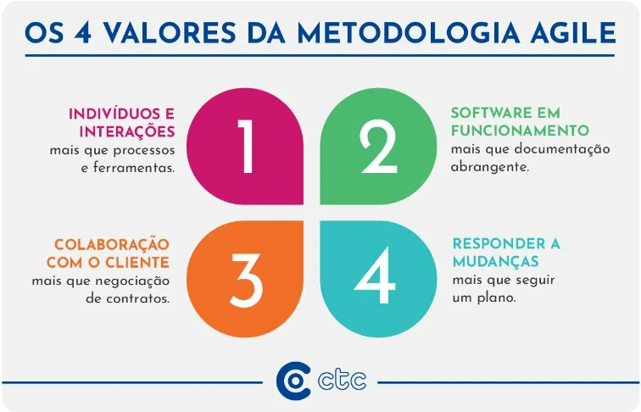

**3 FERRAMENTAS DE DESENVOLVIMENTO**

## 3.1 Linguagens Utilizadas

O desenvolvimento do software envolveu o uso das seguintes linguagens:

* Next.js



Fonte: aws.amazon

Framework para desenvolver o frontend e a API do sistema em um ambiente integrado, usando JavaScript e React. Isso melhora a organização e performance do sistema.

* JavaScript.

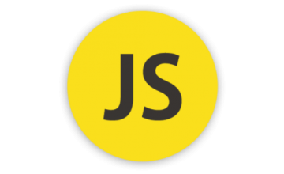

Fonte: aws.amazon

JavaScript é uma linguagem de programação usada por desenvolvedores para fazer páginas interativas da Internet. As funções de JavaScript podem melhorar a experiência do usuário durante a navegação em um site, como, por exemplo, desde a atualização do feed na página da mídia social até a exibição de animações e mapas interativos. Como uma linguagem de script do lado do cliente, ele é uma das tecnologias principais da World Wide Web.

* SQL.



Fonte: aws.amazon

A Linguagem de consulta estruturada (SQL) é uma linguagem de programação para armazenar e processar informações em um banco de dados relacional.

## 3.2 Ferramentas de Banco de Dados

* MySQL

O MySQL é o banco de dados de código aberto mais conhecido no mundo. De acordo com o [DB-Engines](https://db-engines.com/en/ranking), o MySQL é o segundo banco de dados mais popular, ficando atrás do [Oracle Database](https://www.oracle.com/br/database/). O MySQL alimenta muitas das aplicações mais acessadas, como Facebook, Twitter, Netflix, Uber, Airbnb, Shopify e Booking.com.

## 3.3 Ferramentas de Apoio

* Trello

**Trello** é um aplicativo de gerenciamento de projeto baseado na web originalmente desenvolvido em 2011 pela então [Fog Creek Software](https://pt.wikipedia.org/w/index.php?title=Fog_Creek_Software&action=edit&redlink=1) (atualmente Glitch). Em 2017, foi adquirido pela empresa australiana Atlassian[[1]](https://pt.wikipedia.org/wiki/Trello" \l "cite_note-1).

# 4 ANÁLISE DE SISTEMAS

## 4.1 Diagrama de Caso de Uso

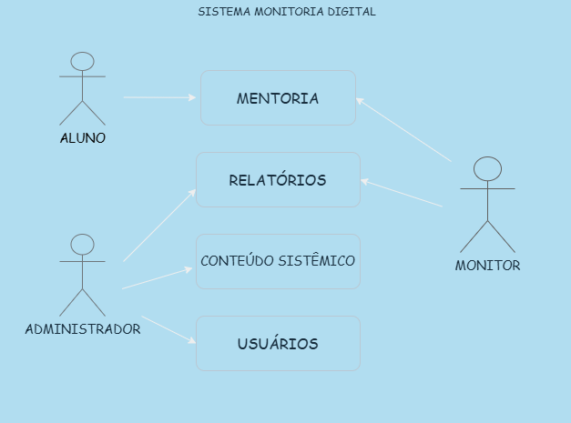

## 4.2 Diagrama de Classes

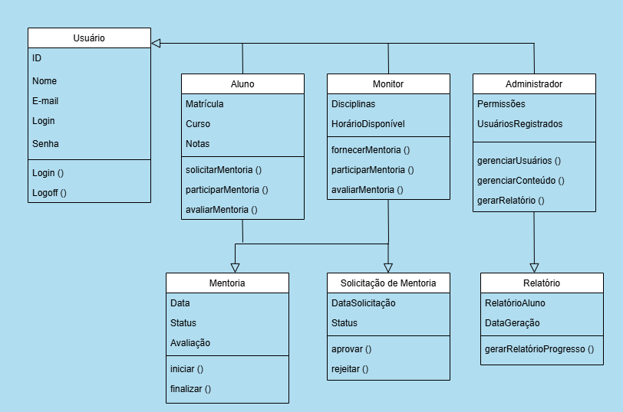

## 4.2 Analise de Banco de Dados

O banco de dados do sistema **Monitoria Digital** foi estruturado com foco no gerenciamento de monitorias acadêmicas. Ele contempla os principais aspectos necessários ao acompanhamento pedagógico de alunos em instituições de ensino superior.

Visão Geral

A modelagem cobre eficientemente as seguintes dimensões:

**Perfis de usuários** distintos (aluno, monitor, administrador, professor);

**Sessões de monitoria**, incluindo agendamentos e controle de presenças;

**Avaliações e feedbacks** sobre o desempenho dos alunos e monitores;

**Sistema de comunicação interna**, com mensagens e notificações;

**Disciplinas** associadas às mentorias.

Tabelas e Funções

| **Tabela** | **Finalidade** |
| --- | --- |
| Usuários | Cadastro dos usuários com seus dados pessoais e educacionais. |
| Acessos | Define o tipo de acesso do usuário (ex: aluno, monitor, Administrador). |
| Disciplinas | Lista de disciplinas disponíveis para mentorias. |
| Mentorias | Sessões de monitoria agendadas entre aluno e monitor. |
| Agendamentos | Datas específicas em que as sessões de monitoria ocorrerão. |
| Presenças | Registro de presença dos alunos nas sessões de monitoria. |
| Feedbacks | Comentários e avaliações informais feitos por alunos e monitores. |
| Avaliações | Avaliações formais de desempenho dos alunos por disciplina. |
| Notificações | Envio de mensagens do sistema para os usuários. |
| Mensagens | Comunicação direta entre os usuários (Forum interno). |

Relacionamentos (Chaves Estrangeiras)

A tabela mentorias centraliza diversas relações do banco:

Id\_aluno → usuarios.id\_usuario

Id\_monitor → usuarios.id\_usuario

Id\_disciplina → disciplinas.id\_disciplina

Outras tabelas dependem dela para garantir a integridade dos dados, como:

Agendamentos, presenças e feedbacks, que compartilham id\_mentoria;

Avaliações, que relaciona o desempenho do aluno a uma disciplina específica;

Acessos, que categoriza os usuários;

Mensagens e notificações, que fazem referência aos usuários como remetente e destinatário.

Pontos Fortes

**Modelo Normalizado**: Boa separação de responsabilidades e mínima redundância de dados.

**Relacionamentos Claros**: Estrutura relacional de fácil entendimento e manutenção.

**Flexibilidade de Perfis**: A tabela acessos facilita a expansão do sistema com diferentes papéis.

**Escalabilidade**: Suporta múltiplas disciplinas, sessões simultâneas, e evolução contínua.

**4.2.1 DER**

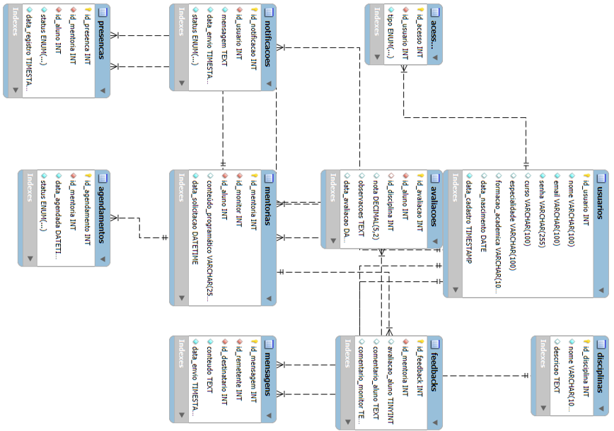

# 5 PROJETO

## 5.1 Telas e Funcionalidades

A aplicação Monitoria Digital Educacional foi desenvolvida com diferentes interfaces adaptadas ao perfil de cada usuário: administradores, monitores e estudantes. A seguir, são apresentadas as principais telas e suas respectivas funcionalidades.

### 5.1.1 Páginas Home de Login e Recuperação de Senha

Home

* Tela de acesso ao sistema explica o que é o sistema.
* Link para redirecionamento à Login.
* 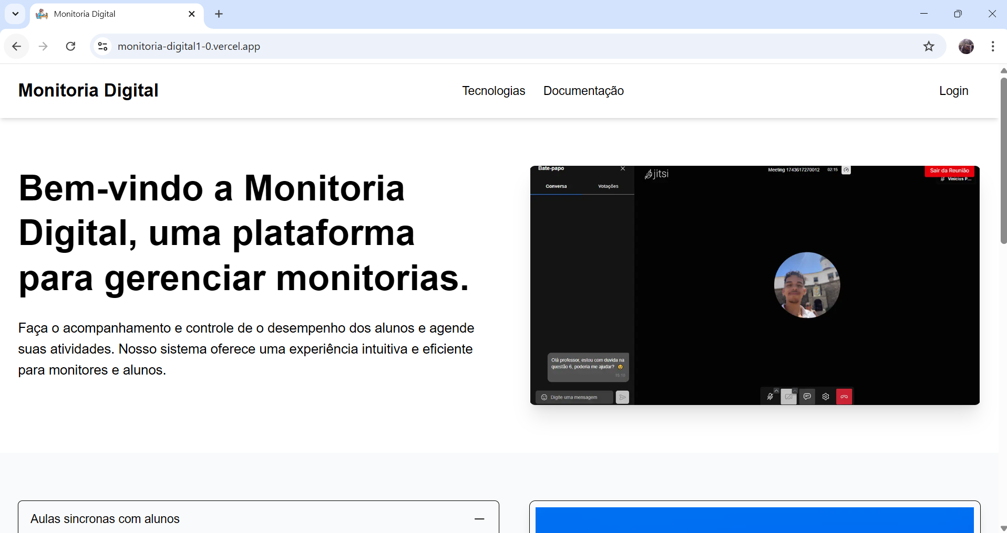

#### Login

* Tela de autenticação de usuários.
* Campos para e-mail e senha.
* Botão para acesso ao sistema.
* Link para redirecionamento à recuperação de senha.
* 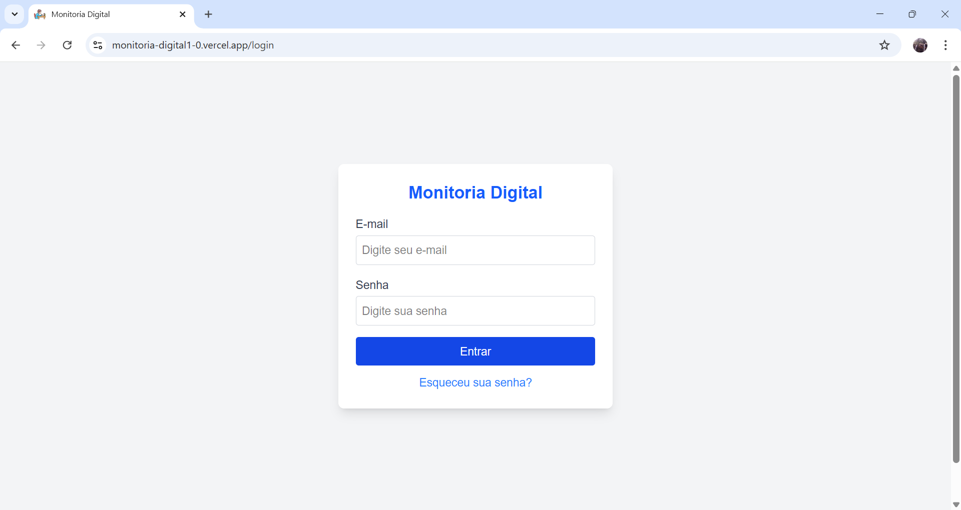

#### Recuperar Senha

* Formulário para solicitação de redefinição de senha.
* Envio de link de recuperação para o e-mail cadastrado.
* 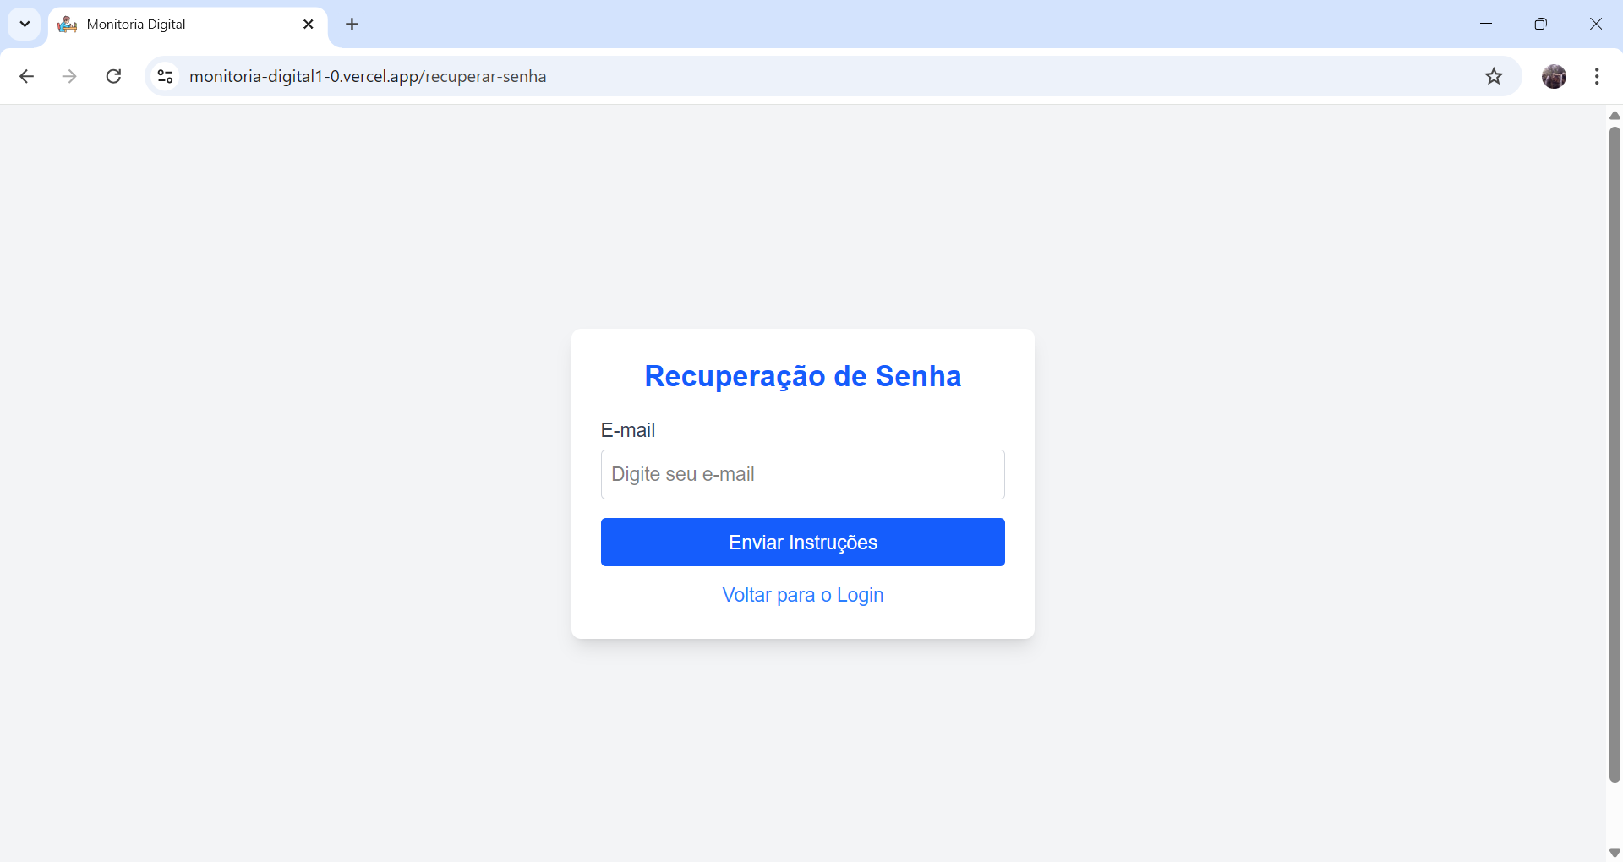

### 5.1.2 Páginas Administrativas

#### Dashboard

* Exibe informações gerais sobre o desempenho dos alunos e monitores.
* Utiliza gráficos para visualização de estatísticas.
* Lista monitorias em andamento e a quantidade de alunos participantes.

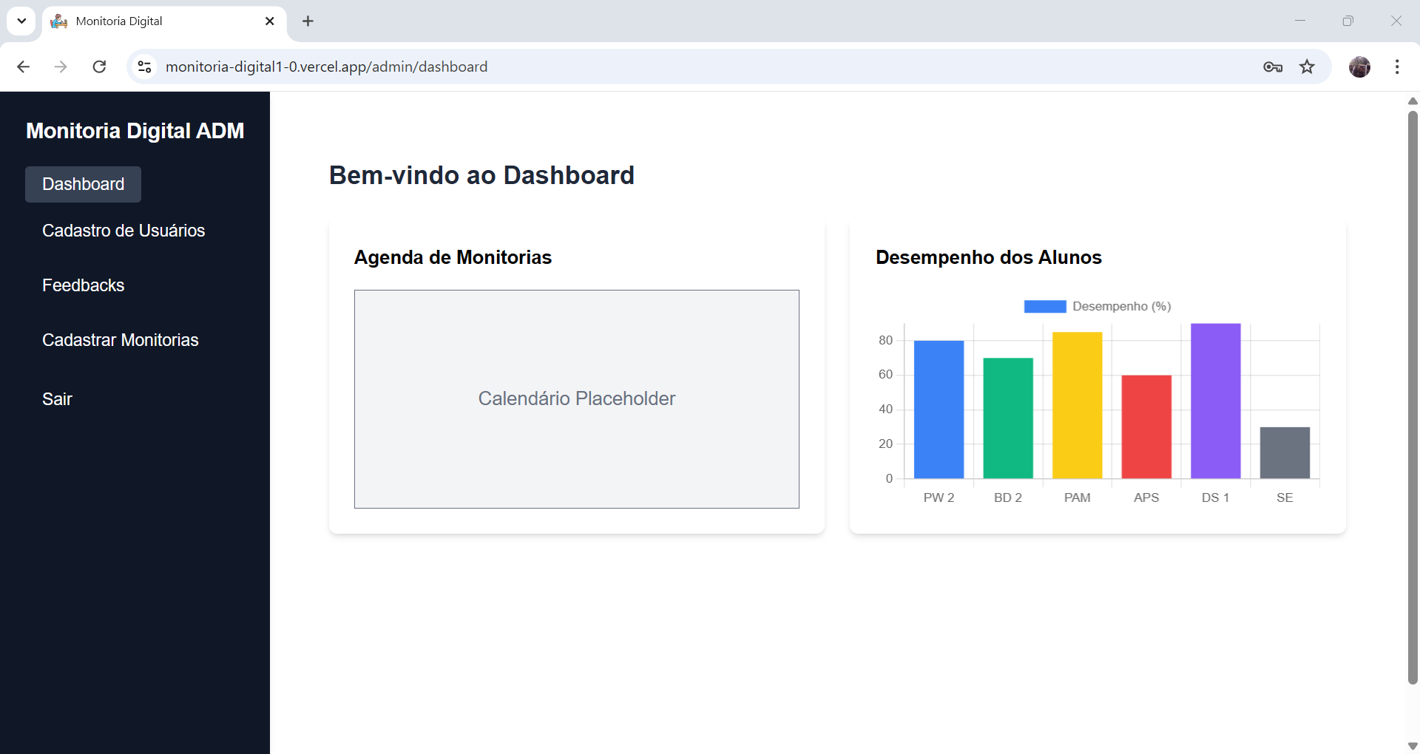

#### Cadastro

* Permite o cadastro de novos usuários (administradores, monitores e alunos).
* Contém formulário com campos de nome, e-mail e senha.
* Inclui botão de submissão para adicionar o novo usuário ao sistema.

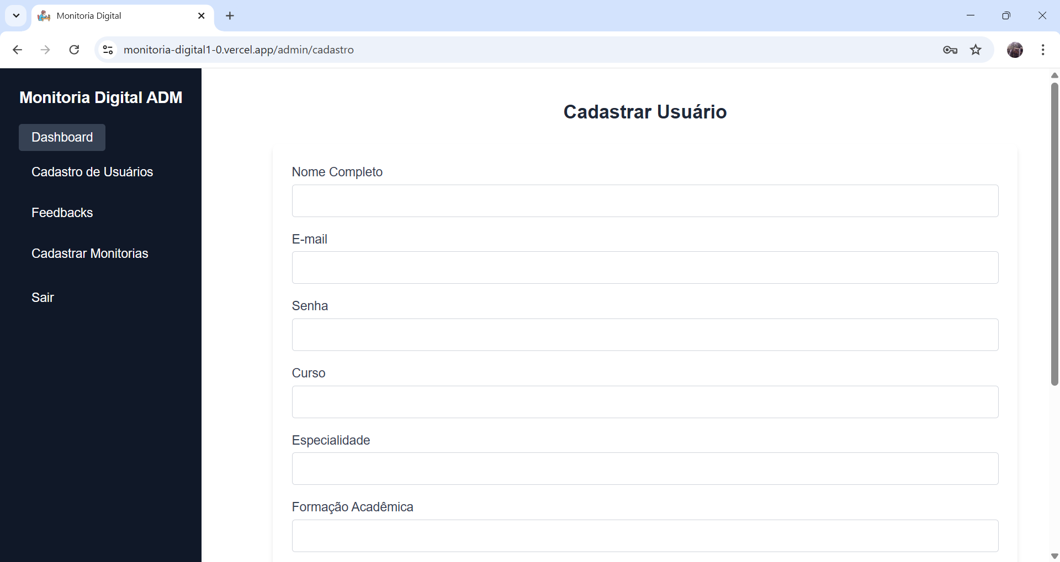

#### Feedbacks

* Apresenta os feedbacks enviados pelos alunos após as sessões de monitoria.
* Possui sistema de filtragem por matéria.
* Exibe avaliações quantitativas e comentários qualitativos.

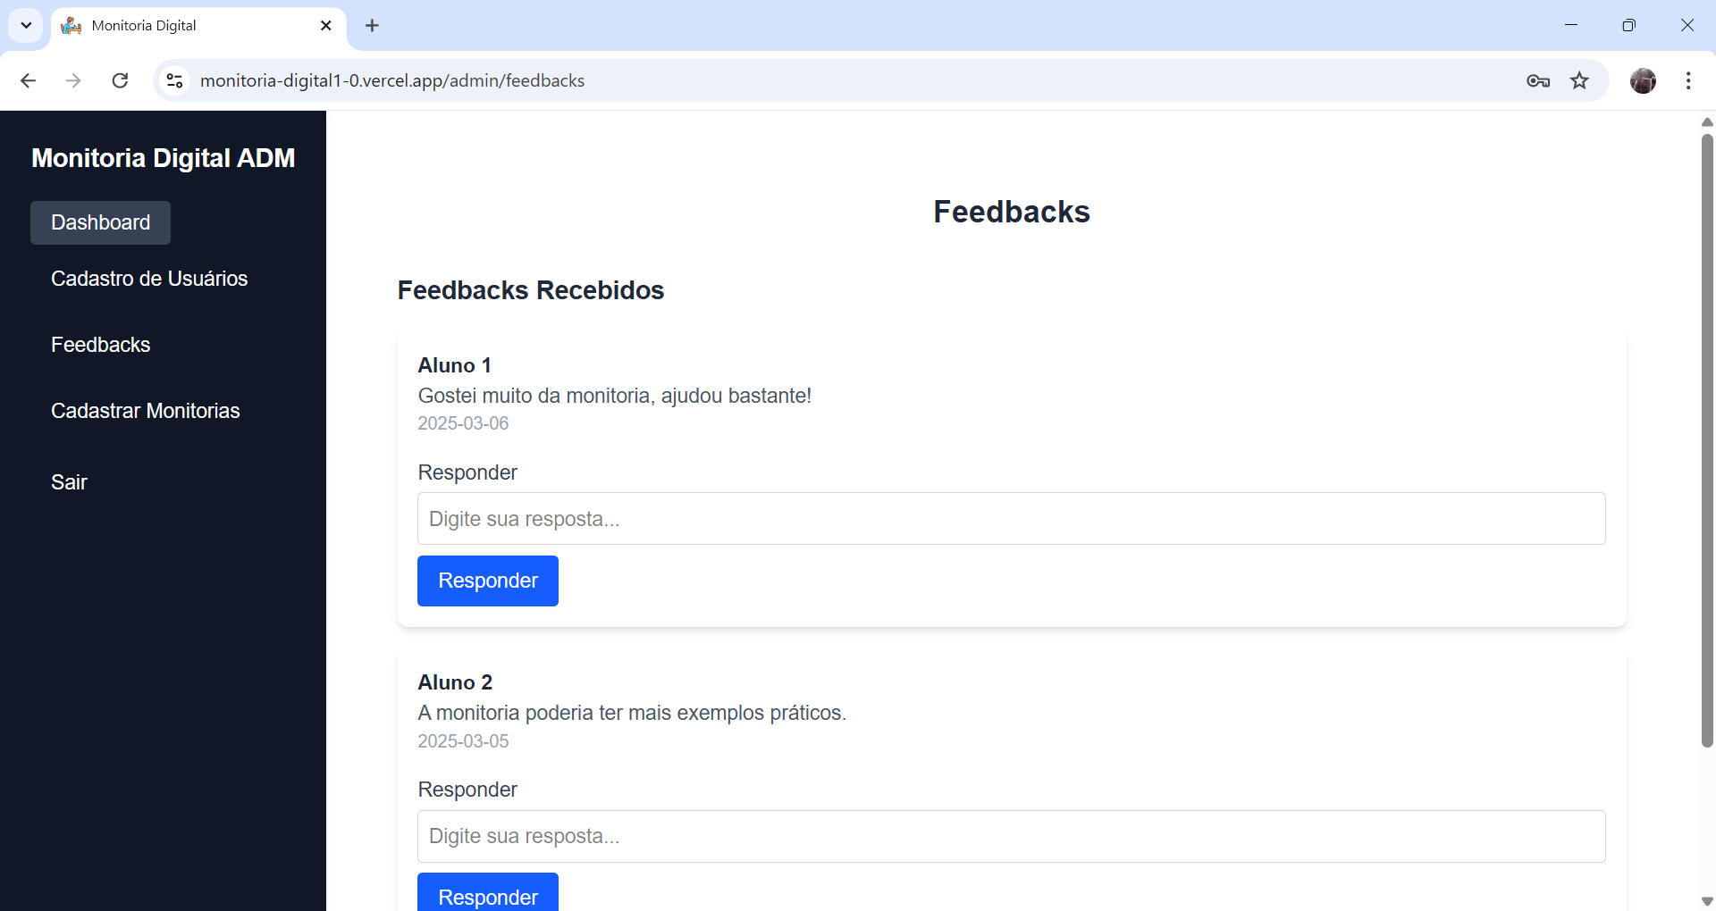

#### Gerenciamento de Monitoria

* Permite a criação, edição e exclusão de monitorias.
* Lista os monitores cadastrados e suas respectivas atividades.

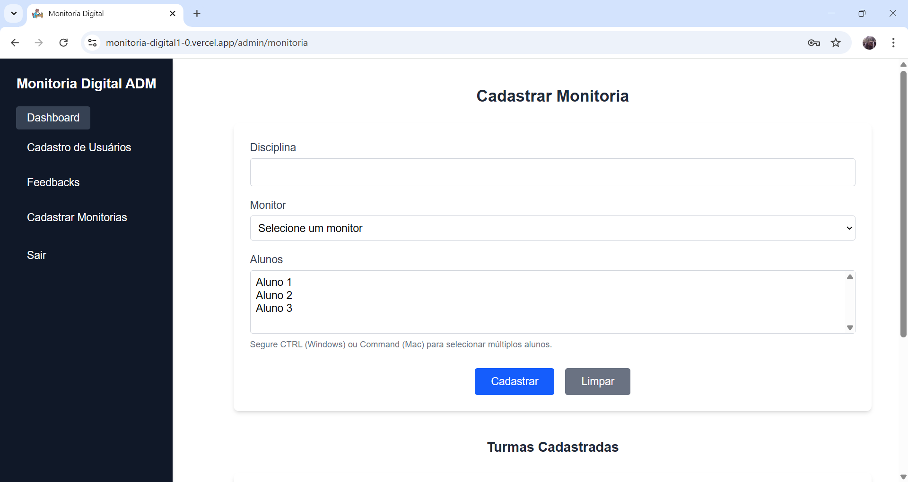

### 5.1.3 Páginas para Monitores

Essas páginas estão localizadas na pasta monitor/.

#### Dashboard

* Painel com gráficos e relatórios sobre o desempenho dos alunos monitorados.
* Exibe estatísticas relacionadas à atuação do monitor.

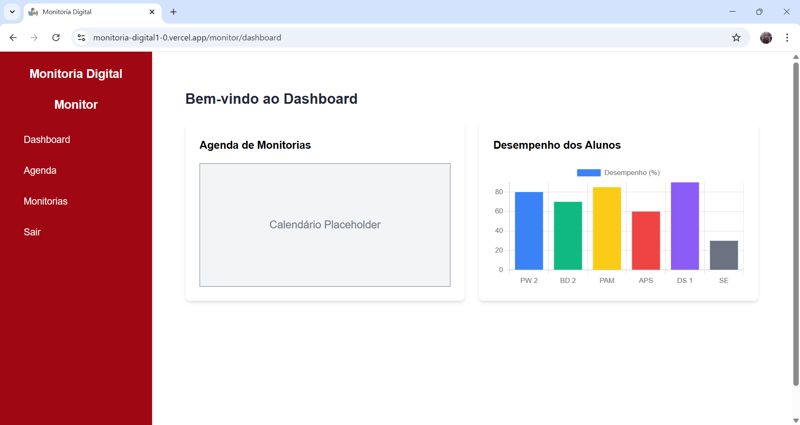

#### Agenda

* Lista as atividades e aulas de monitoria agendadas.
* Permite editar ou cancelar aulas.

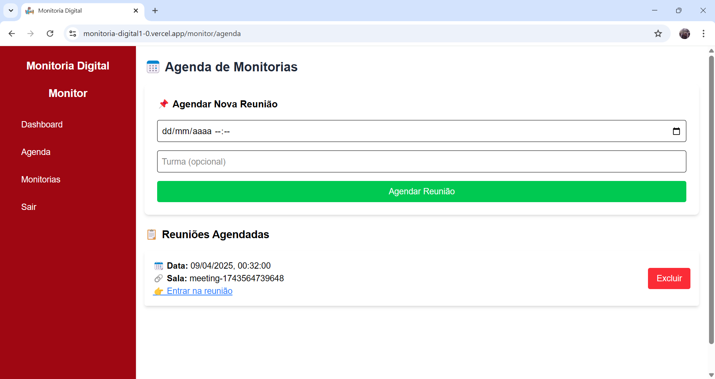

#### Monitoria

* Acesso às sessões de monitoria ao vivo.
* Inclui chat em tempo real para interação com o monitor.

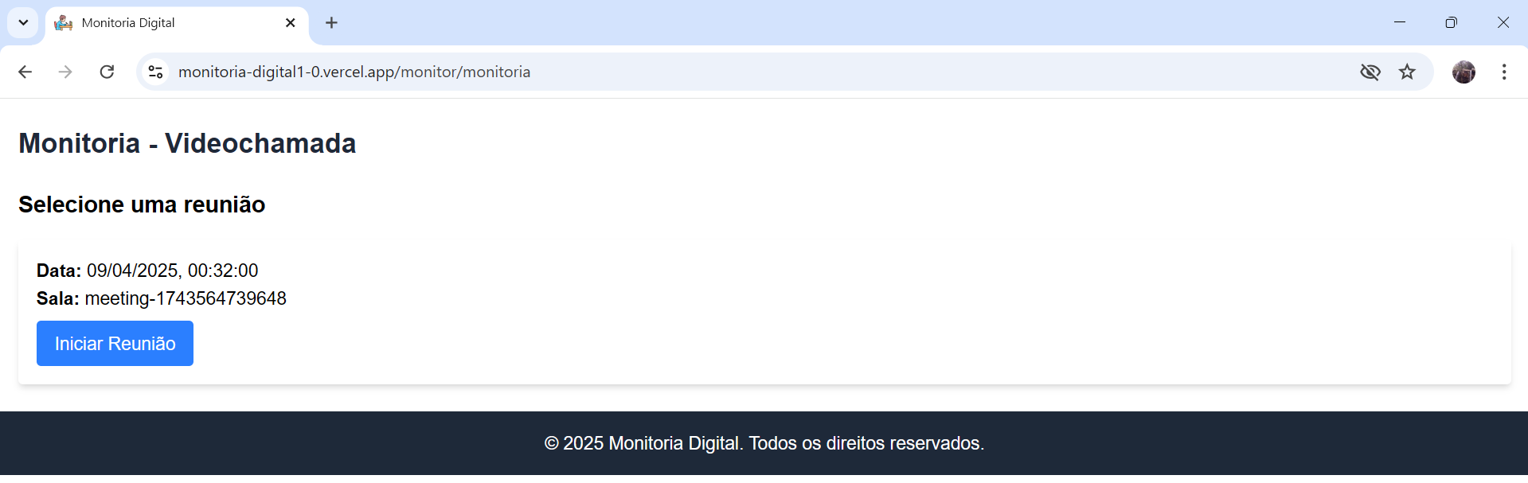

* 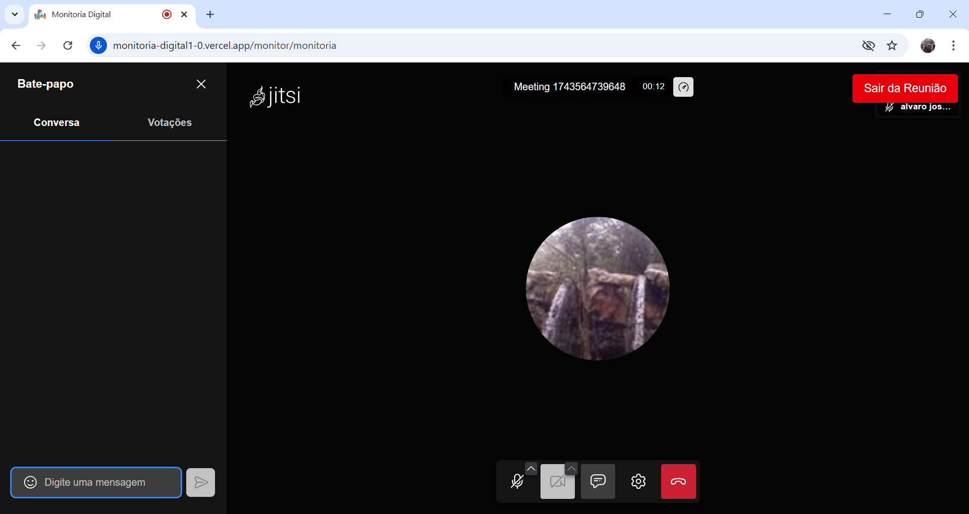

### 5.1.4 Páginas para Usuários (Estudantes)

#### Dashboard do Aluno

* Exibe gráficos com o desempenho acadêmico individual.
* Mostra feedbacks recebidos e progresso nas disciplinas acompanhadas.

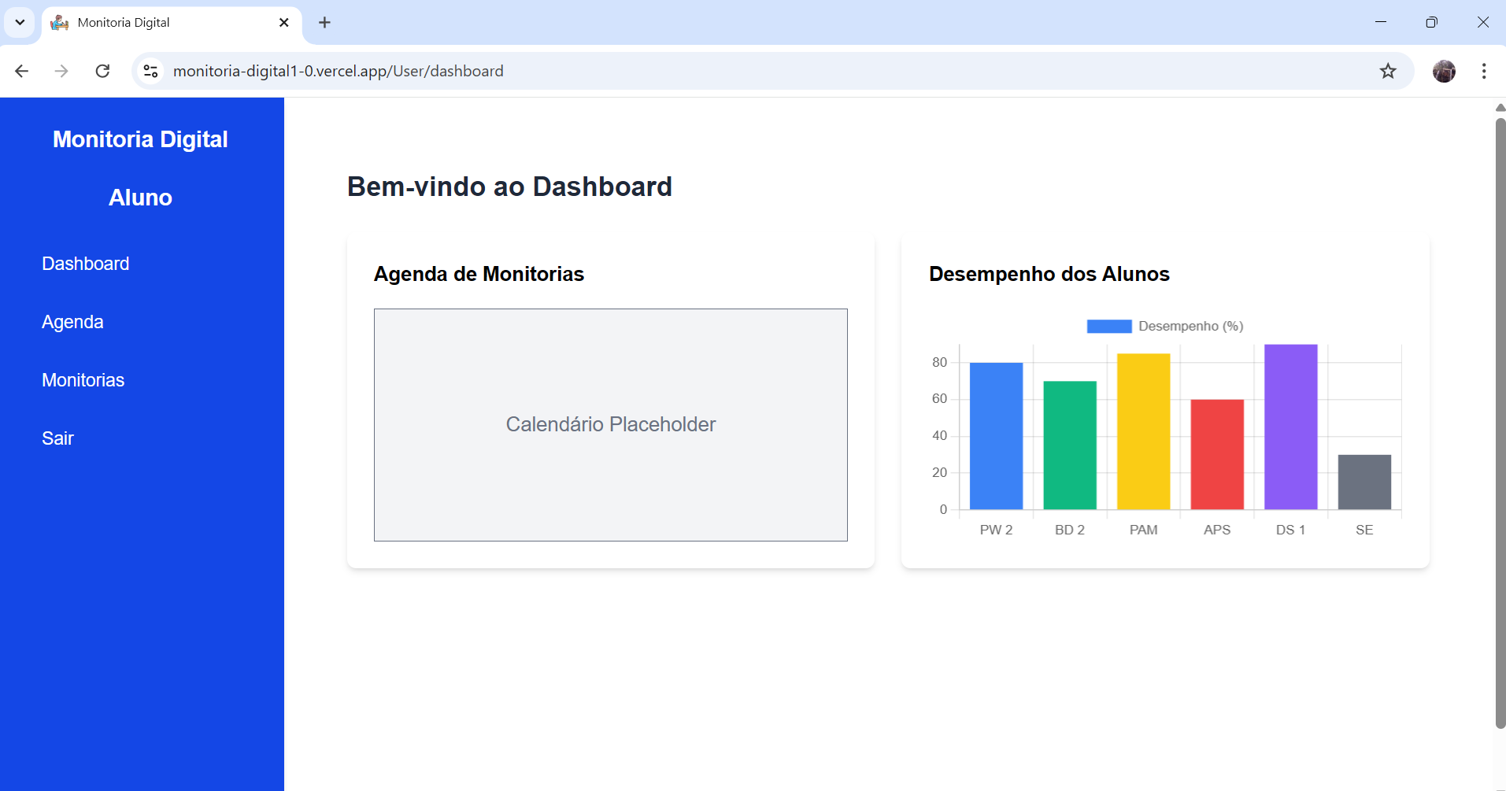

#### Agenda

* Lista todas as sessões de monitoria agendadas para o aluno.

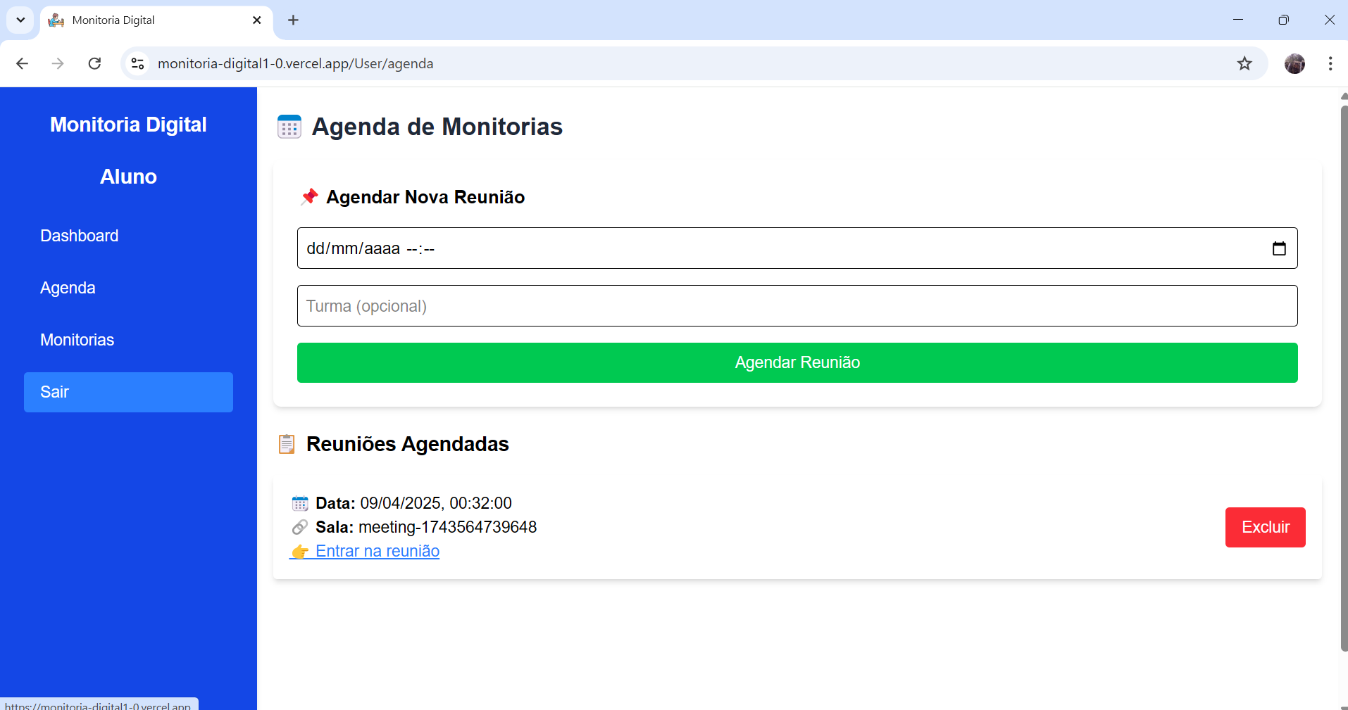

#### Monitoria

* Acesso às sessões de monitoria ao vivo.
* Inclui chat em tempo real para interação com o monitor.
* 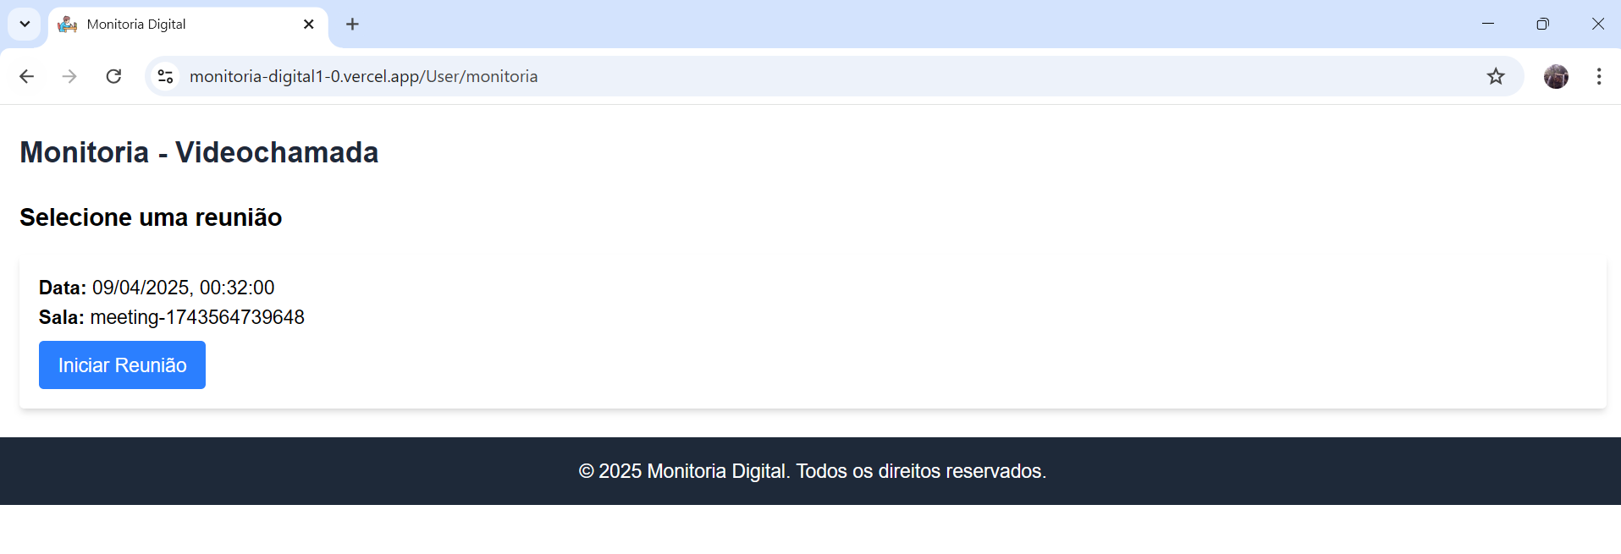
* 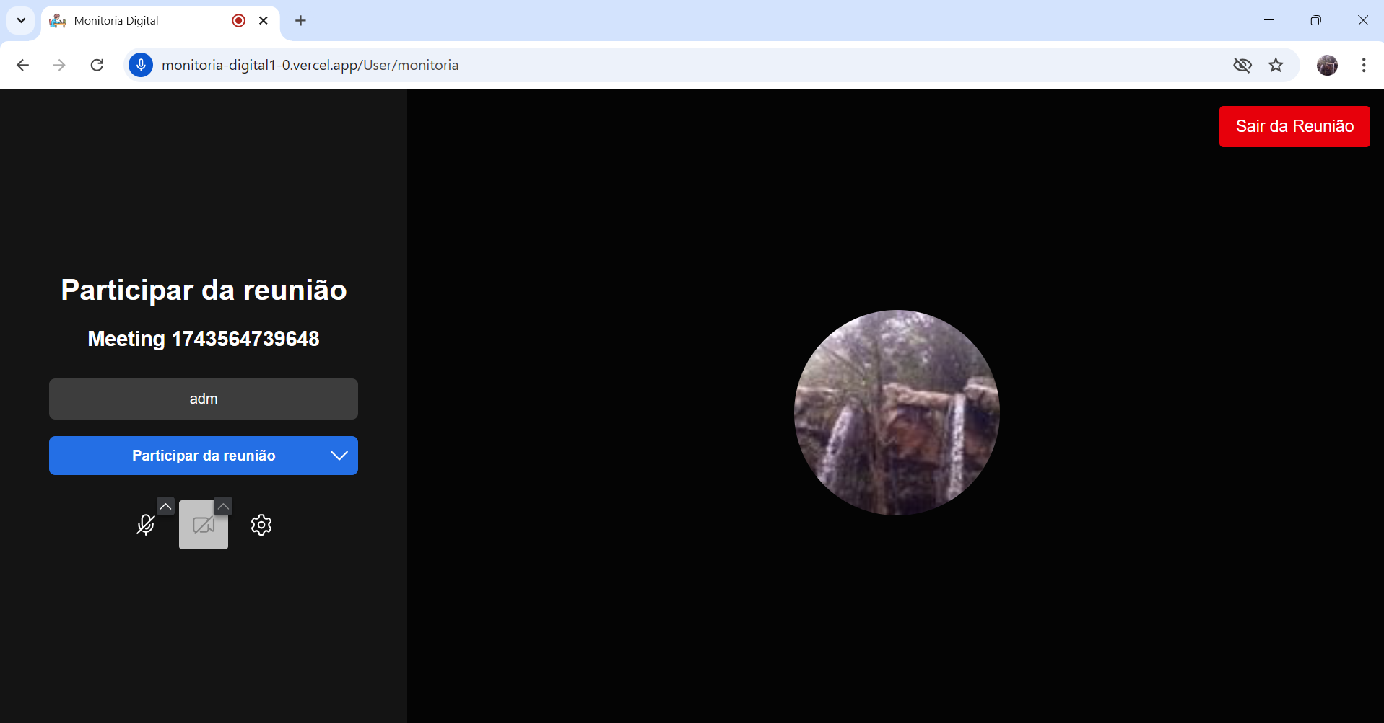

# 6 CONSIDERAÇÕES FINAIS

O desenvolvimento do projeto *Monitoria Digital Educacional* teve como principal objetivo oferecer uma solução prática e acessível para otimizar o processo de monitoria em ambientes escolares. Através da plataforma, foi possível integrar alunos, monitores e administradores em um sistema intuitivo, eficiente e adaptado à realidade escolar.

Durante a construção do sistema, foram aplicados diversos conhecimentos adquiridos ao longo do curso técnico, como lógica de programação, desenvolvimento web, modelagem de banco de dados e boas práticas de UX/UI. Além disso, a aplicação permitiu a vivência de um processo completo de projeto, desde a idealização até a implementação, passando pela análise de requisitos, prototipação, desenvolvimento e testes.

Com funcionalidades como agenda, dashboards, gerenciamento de monitorias, feedbacks e chats em tempo real, a plataforma oferece suporte tanto ao acompanhamento do desempenho dos alunos quanto à organização das atividades dos monitores. A interface diferenciada para cada tipo de usuário proporciona uma navegação personalizada, o que contribui para uma melhor experiência e usabilidade.

Por fim, o projeto reforça a importância da tecnologia como aliada da educação, promovendo um ambiente mais colaborativo e organizado para o aprendizado. Futuramente, a aplicação pode ser expandida com recursos como videochamadas integradas, gamificação e integração com plataformas de ensino já existentes, ampliando ainda mais seu alcance e impacto educacional.

## 6.1 Bibliografia

1. *JOHNSON, J. C. Eficácia da mentoria acadêmica no desempenho dos estudantes. Revista Educacional, v. 68, n. 4, p. 481-495, 2016.*
2. *Google Classroom*
   * *GOOGLE FOR EDUCATION. Classroom. Disponível em: https://edu.google.com/products/classroom/. Acesso em: 20 nov. 2024.*
   * *GOOGLE FOR EDUCATION. Classroom. Disponível em: https://edu.google.com/intl/ALL\_br/workspace-for-education/editions/overview/. Acesso em: 20 nov. 2024.*
3. *Alura*
   * *ALURA CURSOS ONLINE. Transforme sua carreira com tecnologia, design e negócios. Disponível em: https://www.alura.com.br. Acesso em: 20 nov. 2024.*
   * *BLOG B2B STACK. Entenda como funciona a Alura: ferramenta de cursos online. Disponível em: https://blog.b2bstack.com.br. Acesso em: 20 nov. 2024.*
4. *Moodle*
   * *MOODLE DOCUMENTATION. Sobre o Moodle. Disponível em: https://moodle.org. Acesso em: 20 nov. 2024.*
   * *UNIVERSIDADE FEDERAL DO RECÔNCAVO DA BAHIA (UFRB). O que é a plataforma virtual Moodle?. Disponível em: https://ufrb.edu.br/portal/component/chronoforms5/?chronoform=ver-pergunta&id=98. Acesso em: 20 nov. 2024.*